Министерство науки и высшего образования Российской Федерации федеральное государственное автономное образовательное учреждение высшего образования

“Национальный исследовательский университет ИТМО”

Факультет инфокоммуникационных технологий

**ЛАБАРАТОРНАЯ РАБОТА №2**

**Анализ данных. Построение инфологической модели данных**

**БД**

**По дисциплине:**

**“Базы данных”**

**Выполнил студент:**

Жаров Александр Павлович

Группа K32392

**Преподаватель:**

Говорова Марина Михайлова

Санкт-Петербург

2022

**Цель работы**

**Программное обеспечение**

**Задание**

1. Проанализировать предметную область согласно выбранному варианту №1.

2. Выполнить инфологическое моделирование базы данных по заданной предметной области с использованием метода ER-диаграмм («сущность/связь») в комбинированной нотации Питера Чена-Киррилова (задание 1.1)

3. Реализовать разработанную ИЛМ в нотации IDEF1X.

**Текст задания:**

**Вариант 12. БД «Прокат автомобилей»**

Описание предметной области: Компания предоставляет прокат автомобилей. В пункт проката обращаются клиенты, данные о которых регистрируют в базе. Цена проката зависит от марки автомобиля, технических характеристик и года выпуска.

Для проката авто с клиентом заключается договор, в котором фиксируется период проката, вид страховки, стоимость страховки, залоговая стоимость. Залоговая стоимость возвращается полностью или частично клиенту, в зависимости от страховки, аварий и штрафов. Если залоговая стоимость уже возвращена клиенту, но на авто в компанию пришел штраф, то он оплачивается компанией, а не клиентом.  При передаче авто клиенту составляется акт о передаче автомобиля клиенту. При возвращении автомобиля также составляется акт о передаче авто компании.

Если клиент не вернул автомобиль в срок и не оформил продление, ему назначается штраф за каждый час просрочки.

Постоянным клиентам предоставляются скидки.

В системе необходимо хранить историю штрафов и аварий автомобилей.

Цены на прокат автомобилей могут меняться.

БД должна содержать следующий минимальный набор сведений: ФИО. Паспортные данные. Код должности. Наименование должности. Оклад. Обязанности. Код марки. Наименование. Технические характеристики. Описание. Код автомобиля. Регистрационный номер. Номер кузова. Номер двигателя.  Год выпуска. Пробег. Цена автомобиля. Цена проката. Дата последнего ТО. Специальные отметки. Отметка о возврате. Код клиента. ФИО. Адрес. Телефон. Паспортные данные. Дата и время выдачи автомобиля. На сколько часов. Дата и время возврата автомобиля. Данные о нарушениях. Данные об авариях. Дата продления. Часов продления.

**Выполнение**

1. Перечень сущностей

Сотрудник

Филиал компании

Договор проката

Клиент

Автомобиль

Модель автомобиля

Продление проката

Акты о передачи автомобиля

Страховка

Штрафы

Нарушения

Аварии

**Описание атрибутов сущностей**

|  |  |  |  |  |  |  |
| --- | --- | --- | --- | --- | --- | --- |
| **Наименование атрибута** | **Тип** | **Первичный ключ** | | **Внешний ключ** | **Обязатель-**  **ность** | **Ограничения целостности** |
| **Собственный атрибут** | **Внешний ключ** |
| Сотрудник | | | | | | |
| ФИО | VARCHAR(30) | + |  |  | + |  |
| Должность | VARCHAR(20) |  |  |  | + |  |
| Контакты | VARCHAR(20) |  |  |  | + |  |
| id филиала | INT |  |  | + | + | Соответствует ПК сущности Филиала |
| Филиал | | | | | | |
| id филиала | INT | + |  |  | + | Генерируется автоматически |
| Адрес | CHAR(18) |  |  |  | + |  |
| Договор | | | | | | |
| Номер договора | INT | + |  |  | + |  |
| Id клиента | INT |  | + |  | + | Соответствует ПК сущности Клиента |
| ФИО сотрудника | VARVHAR(30) |  | + |  | + | Соответствует ПК сущности Сотрудника |
| Номер | INT |  | + |  | + | Соответствует ПК сущности Автомобиля |
| Дата подписания | DATE |  |  |  | + |  |
| Начало проката | DATE |  |  |  | + |  |
| Окончание проката | DATE |  |  |  | + |  |
| Статус подтверждения | VARCHAR(13) |  |  |  | + |  |
| Автомобиль | | | | | | |
| Номер | INT | + |  |  | + |  |
| VIN | INT |  |  |  | + |  |
| Год выпуска | DATE |  |  |  | + |  |
| Название | VARCHAR(20) |  |  | + | + | Соответствует ПК сущности Модель |
| Модель | | | | | | |
| Название | VARCHAR(20) | + |  |  | + |  |
| Марка | VARCHAR(20) |  |  |  | + |  |
| Стоимость в час | INT |  |  |  | + |  |
| Стоимость в день | INT |  |  |  | + |  |
| Характеристики | TEXT |  |  |  | + |  |
| Продления | | | | | | |
| id продления | INT | + |  |  | + | Генерируется автоматически |
| Номер договора | INT |  | + |  | + | Соответствует ПК сущности Договор |
| ФИО сотрудника | VARCHAR(30) |  | + |  | + | Соответствует ПК сущности Сотрудник |
| Номер | INT |  | + |  | + | Соответствует ПК сущности Автомобиль |
| Дата подписания | DATE |  |  |  | + |  |
| Дата начала | DATE |  |  |  | + |  |
| Дата окончания | DATE |  |  |  | + |  |
| Стоимость | INT |  |  |  | + |  |
| Страховка | | | | | | |
| Название страховки | VARCHAR(20) | + |  |  | + |  |
| Номер договора | INT |  | + |  | + | Соответствует ПК сущности Договор |
| Id клиента | INT |  | + |  | + | Соответствует ПК сущности Клиент |
| ФИО сотрудника | VARCHAR(30) |  | + |  | + | Соответствует ПК сущности Сотрудник |
| Номер | INT |  | + |  | + | Соответствует ПК сущности Автомобиль |
| Стоимость | INT |  |  |  | + |  |
| Вид страховки | VARCHAR(20) |  |  |  | + |  |
| Описание страховки | TEXT |  |  |  | + |  |
| Акты передачи | | | | | | |
| Id акта | INT | + |  |  | + | Генерируется автоматически |
| ФИО сотрудника | VARCHAR(30) |  | + |  | + | Соответствует ПК сущности Сотрудник |
| Номер договора | INT |  | + |  | + | Соответствует ПК сущности Договр |
| id клиента | INT |  | + |  | + | Соответствует ПК сущности Клиент |
| Номер | INT |  | + |  | + | Соответствует ПК сущности Автомобиль |
| Тип акта | INT |  |  |  | + |  |
| Описание проблем | TEXT |  |  |  | + |  |
| Номер автомобиля | INT |  |  |  | + |  |
| Дата | DATE |  |  |  | + |  |
| Штрафы | | | | | | |
| id штрафа | INT | + |  |  | + | Генерируется автоматически |
| Номер договора | INT |  | + |  | + | Соответствует ПК сущности Договор |
| id клиента | INT |  | + |  | + | Соответствует ПК сущности Клиент |
| ФИО сотрудника | VARCHAR(30) |  | + |  | + | Соответствует ПК сущности Сотрудник |
| Номер | INT |  | + |  | + | Соответствует ПК сущности Автомобиль |
| Покрытие расходов | VARCHAR(20) |  |  |  | + |  |
| id аварии | INT |  |  | + | + | Соответствует ПК сущности Аварии |
| Адрес получения | VARCHAR(20) |  |  |  | + |  |
| Дата получения | DATE |  |  |  | + |  |
| id нарушения | INT |  |  | + | + | Соответствует ПК сущности Нарушение |
| Аварии | | | | | | |
| id аварии | INT | + |  |  | + | Генерируется автоматически |
| Номер договора | INT |  | + |  | + | Соответствует ПК сущности Договор |
| id клиента | INT |  | + |  | + | Соответствует ПК сущности Клиент |
| ФИО сотрудника | VARCHAR(30) |  | + |  | + | Соответствует ПК сущности Сотрудник |
| Номер | INT |  | + |  | + | Соответствует ПК сущности Автомобиль |
| Описание | TEXT |  |  |  | + |  |
| Описание ущерба | INT |  |  |  | + |  |
| Стоимость покрытия | INT |  |  |  | + |  |
| Покрытие ущерба | VARCHAR(10) |  |  |  | + |  |
| Адрес | VARCHAR(30) |  |  |  | + |  |
| Нарушения | | | | | | |
| id нарушения | INT | + |  |  | + | Генерируется автоматически |
| Название нарушения | VARCHAR(20) |  |  |  | + |  |
| Описание | TEXT |  |  |  | + |  |
| Стоимость | INT |  |  |  | + |  |
| Клиент | | | | | | |
| id клиента | INT | + |  |  |  | Генерируется автоматически |
| ФИО | VARCHAR(30) |  |  |  |  |  |
| Контакты | INT |  |  |  |  |  |
| Паспортные данные | INT |  |  |  |  |  |
| Права | INT |  |  |  |  |  |

1. Инфологическая модель БД в нотации Питера Чена.

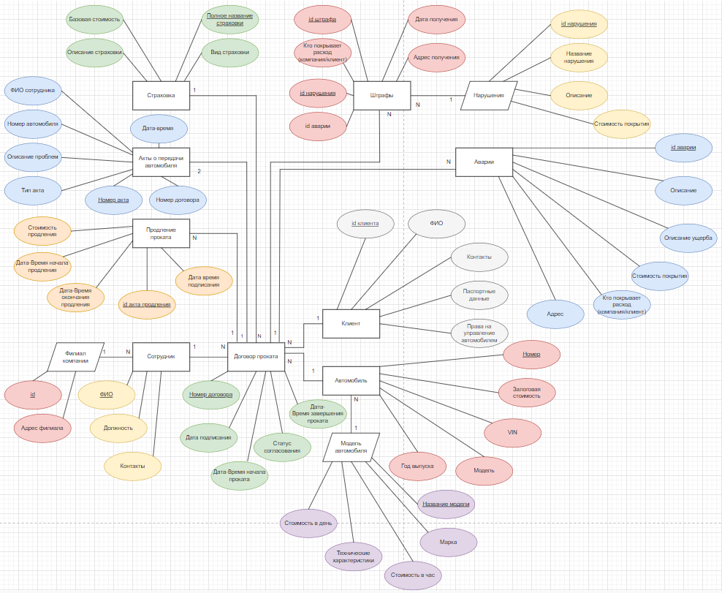

1. Инфологическая модель БД в нотации IDEXF1X.

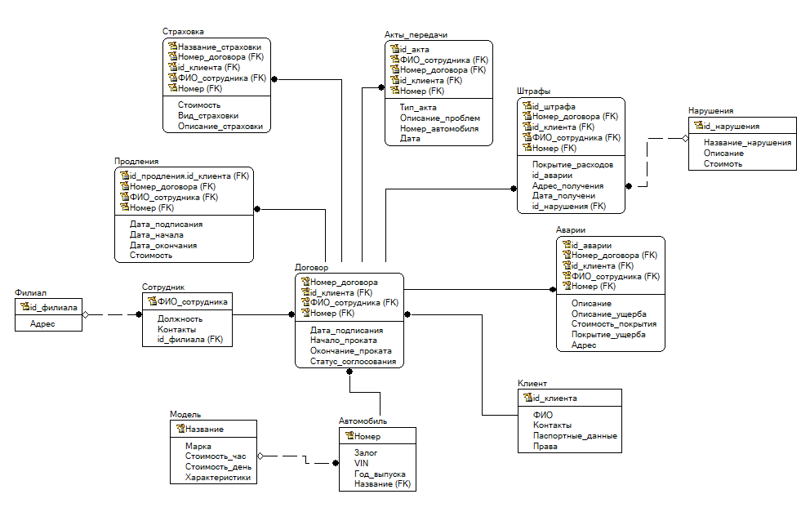

**Вывод**

При выполнении задания я научился строить модели БД методом сущность-связь в Нотации Чена и IDEF1X, а также овладел навыками работы с Erwin Data Modeler.